Załącznik 1
Kursy z zakresu zawodów ginących realizowane w ECKiW w Roskoszy
Prezentacja zawodów
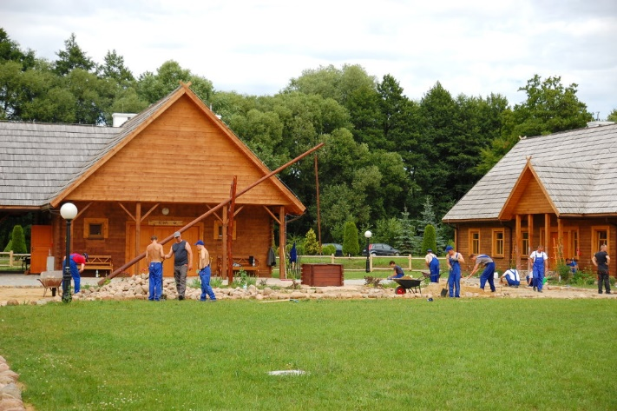

Wioska Zawodów Ginących w ECKiW w Roskoszy to obiekt gdzie rzemiosło tradycyjne w sposób zupełnie naturalny przenika się ze współczesnością. W chatach stylizowanych na obiekty historyczne zrekonstruowane są stare pracownie następujących 10 profesji:
cukiernik, piekarz, wędliniarz, tkacz, rymarz, strzecharz, kołodziej, kowal, kamieniarz, zdun.
Warsztaty są jednocześnie wyposażone w urządzenia i narzędzia zupełnie współczesne. Realizowane kursy oparte są na tradycjach prezentowanych zawodów, ale również pokazują jak uzyskać dawny efekt poprzez użycie współczesnych technologii. To przenikanie tradycji z nowoczesnością pozwala na efektywne wykorzystanie elementów historycznych we współczesnej produkcji użytkowej – w konfekcji, zdobnictwie, jubilerstwie, wystroju i wykończeniu domów czy w kulinariach.
Dla osób kształcących się w zawodach pokrewnych – takich jak ślusarz, stolarz, murarz/tynkarz/monter zabudowy i robót wykończeniowych, kucharz i zawody pokrewne, krawiec, dekarz - zdobycie umiejętności tradycyjnej obróbki materiałów właściwych dla danej profesji są bardzo ciekawe i często pożądane na rynku szeroko rozumianych usług. Są one cenione zarówno przez pracodawców jak również bardzo interesujące w kontekście prowadzenia działalności gospodarczej, samozatrudnienia czy spółdzielczości socjalnej.
Zajęcia prowadzą wykwalifikowani i doświadczeni instruktorzy praktycznej nauki zawodu.
Każdy z uczestników ma indywidualny dostęp do urządzeń i zasobów warsztatowych. Ponadto każdy może spróbować swoich możliwości podczas zajęć praktycznych. Instruktorzy odpowiedzą na wszystkie pytania i wątpliwości. Szkolenia prowadzone są w małych grupach pozwalających na indywidualne podejście do uczestnika.
Celem kursu jest przygotowanie do egzaminu sprawdzającego przeprowadzonego przez Komisję Cechu Rzemieślników i Przedsiębiorców z Białej Podlaskiej. Zagadnienia merytoryczne i praktyczne egzaminu wynikają bezpośrednio z realizowanego podczas kursu programu. Program zajęć został opracowany przez specjalistów realizujących szkolenia w „zawodach ginących” i zatwierdzony przez Cech Rzemieślników
i Przedsiębiorców w Białej Podlaskiej.

- Kurs z zakresu cukiernictwa tradycyjnego
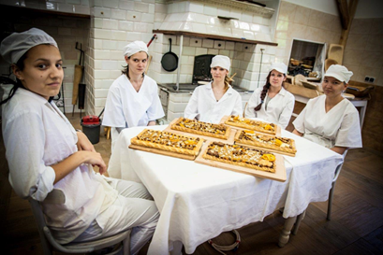

Kurs odbywa się w obiekcie posiadającym tradycyjną kuchnię staropolską z piecem chlebowym i narzędziami tradycyjnymi, jak również kuchnię współczesną – wyposażoną w nowoczesny sprzęt AGD.
W ramach kursu młodzież poznaje techniki tradycyjnego wypieku ciasta drożdżowego, ciasta drożdżowego smażonego, ciasta piernikowego, sękaczy, ciast kruchych i półkruchych, ciasta biszkoptowego, paschy, moręgi i wielu innych. Uczestnicy uczą się wytwarzania wyrobów opartych na naturalnych składnikach, w tym również barwnikach.
Umiejętności nabyte podczas kursu są niezwykle cenne w pracy cukiernika w zakładach pracy jak również przy prowadzeniu własnej działalności gospodarczej. Wytwarzanie wyrobów cukierniczych metodami tradycyjnymi wpisuje się w modny ostatnio trend propagowania zdrowej żywności – nie wzbogacanej tzw. chemią spożywczą.

- Kurs z zakresu piekarnictwa tradycyjnego

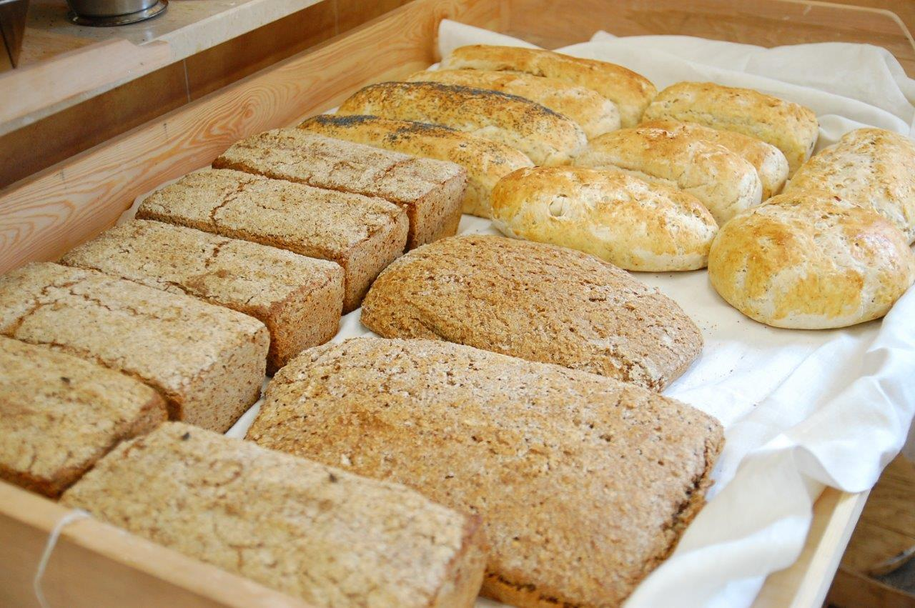

Kurs odbywa się w obiekcie wyposażonym w tradycyjną kuchnię staropolską z piecem chlebowym i narzędziami tradycyjnymi, jak również kuchnię współczesną – wyposażoną w nowoczesny sprzęt AGD.
Podczas kursu uczestnicy zapoznają się z technologią tradycyjnego wypieku chleba, chleba razowego, ziarnistego, na mleku, chlebów regionalnych, bułek, paluchów, podpłomyków, pit, grahamek, bagietek, chałek, obwarzanków i wielu innych. Wyroby wytwarzane na bazie naturalnych składników, w tym na naturalnym zakwasie i rozczynie.
Umiejętności zdobyte podczas kursu znakomicie wpisują się we współczesne trendy związane z promocją zdrowej żywności. Pozwolą na zaprezentowanie bogatszej oferty przed przyszłym pracodawcą oraz stwarzają nowe możliwości przy prowadzeniu własnej działalności gospodarczej.

- Kurs z zakresu wędliniarstwa/masarstwa tradycyjnego
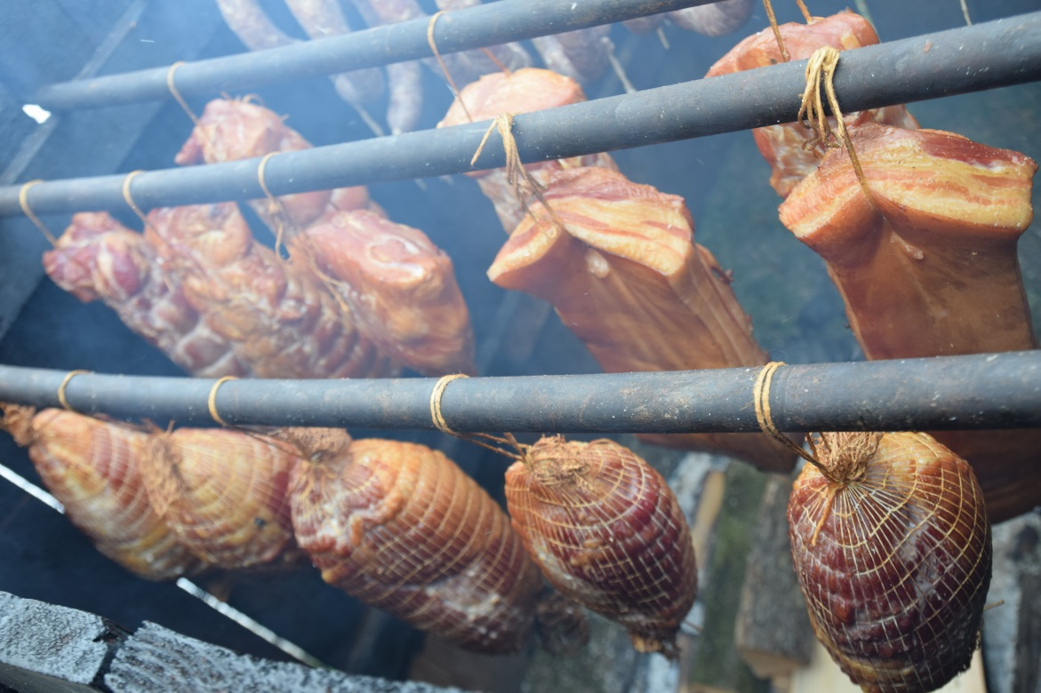

Kurs odbywa się w staropolskiej kuchni wyposażonej w dawne urządzenia i narzędzia służące przetwórstwu mięsnemu jak również z zapleczem współczesnej kuchni.
W toku zajęć na warsztacie młodzież zapoznaje się z tradycyjnym wykonywaniem wędlin i wyrobów garmażeryjnych, wędzeniem szynek, kiełbas itp. Prezentowane wyroby oparte są na historycznych recepturach, naturalnych składnikach i przyprawach.
Program zajęć przewiduje również zapoznanie z tematyką związaną z rozbiorem i wykrawaniem mięsa, zasalaniem, wytapianiem smalcu, wytwarzaniem wędlin podrobowych, parzeniem, wędzeniem, gotowaniem, pieczeniem.
Kurs pozwala na poszerzenie standardowych umiejętności z zakresu przetwórstwa mięsnego
o wiedzę z zakresu tradycyjnego sposobu przyrządzania wędlin i podrobów. Ponadto wpisuje się
w trend zdrowego żywienia opartego na unikaniu środków chemicznych. Wiedza ta jest niezwykle cenna w przypadku ubiegania się o pracę w małych, lokalnych masarniach jak również w przypadku możliwości otworzenia własnej działalności gospodarczej.

- Kurs z zakresu kowalstwa
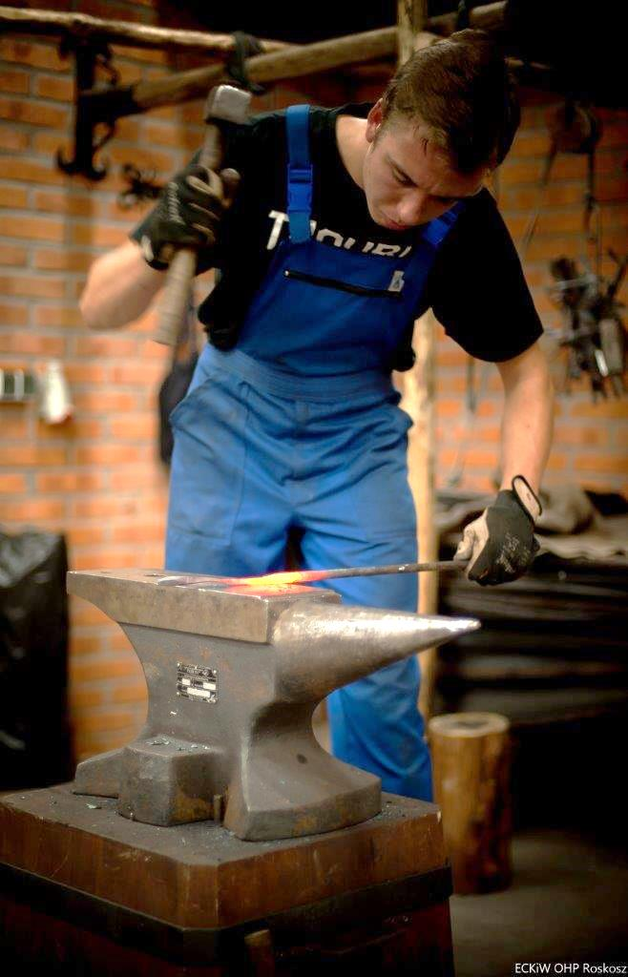

Kurs odbywa się w tradycyjnie wyposażonym obiekcie, gdzie główne miejsce zajmuje tradycyjne palenisko. Do tego warsztat wyposażony jest w historyczne narzędzia do obróbki stali i metalu. Kontrastowo palenisko wyposażone jest również w zasilanie elektryczne. W kuźni znajdują się też współczesne narzędzia do obróbki surowców.
W zakresie ginącego zawodu kowala wyróżniamy:
- kowalstwo narzędziowe (podkuwanie koni i remont narzędzi rolniczych, naprawa pługów, żelaznych bron, ostrzenie lemieszy, wykonywanie drobnych prac ślusarskich, wytwarzanie prostych
i specjalistycznych narzędzi wykorzystywanych w innych rzemiosłach (np. siekiery, grace, rygle, zamki, kłódki, kraty, okucia do beczek i kół, podwozia do bryczek, wozów i sań itp.);
- kowalstwo artystyczne (wykonywanie wyrobów ozdobnych z żelaza, stali, prętów kutych w postaci ozdobnych ornamentów użytkowych – bram, latarni ulicznych, wiatrowskazów, szyldów ulicznych, balustrad, mebli, elementów wyposażenia wnętrz, oraz łączenia metalu ze szkłem (metodą Tiffaniego).
Zapoznanie z tradycyjnymi metodami obróbki stali i różnych metali jest bardzo ciekawą alternatywą dla współczesnych zawodów związanych z pracą w obrębie tych materiałów. Umiejętności mogą być wykorzystane w wielu aspektach użytkowych od wykończenia i wystroju wnętrz, fasad, ogrodzeń, do zdobnictwa czy w jubilerstwie. Nabyte umiejętności można wykorzystać w pracy w małych zakładach produkcyjnych bądź we własnej działalności gospodarczej.

- Kurs z zakresu kołodziejstwa/stolarstwa

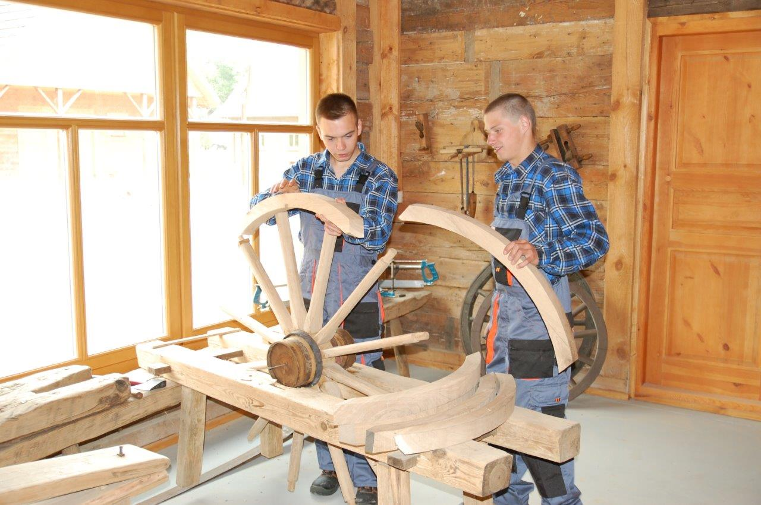

Kurs odbywa się w warsztacie urządzonym jak tradycyjna stolarnia. Na wyposażenie składają się historyczne narzędzia, wsparte współczesną techniką w tym zakresie.
Podczas warsztatu uczestnicy zapoznają się z tradycyjnymi metodami pracy z drewnem, nie tylko związanymi z wytwarzaniem kół i elementów wozów konnych, ale również drewnianych elementów ozdobnych, beczek, tablic, ław i ławek itp. Tradycyjna obróbka surowca przenika się tutaj ze współczesnością. Bardzo ważnym elementem, na który podczas kursu zwraca się uwagę jest materiałoznawstwo i zasady konserwacji oraz rewitalizacja – odnawianie starych elementów i przedmiotów, nadawanie im nowej formy użytkowej lub odnawianie by przywrócić im dawny blask.
Nabyte umiejętności poszerzą wiedzę stolarza o umiejętności tradycyjnej obróbki drewna, konserwacji, rewitalizacji. Do wykorzystania w zakładach usługowych produkujących meble i drewniane elementy wykończeniowe i ozdobne oraz w stolarniach wyspecjalizowanych w odnawianiu mebli.

- Kurs z zakresu dekarstwa/strzecharstwa
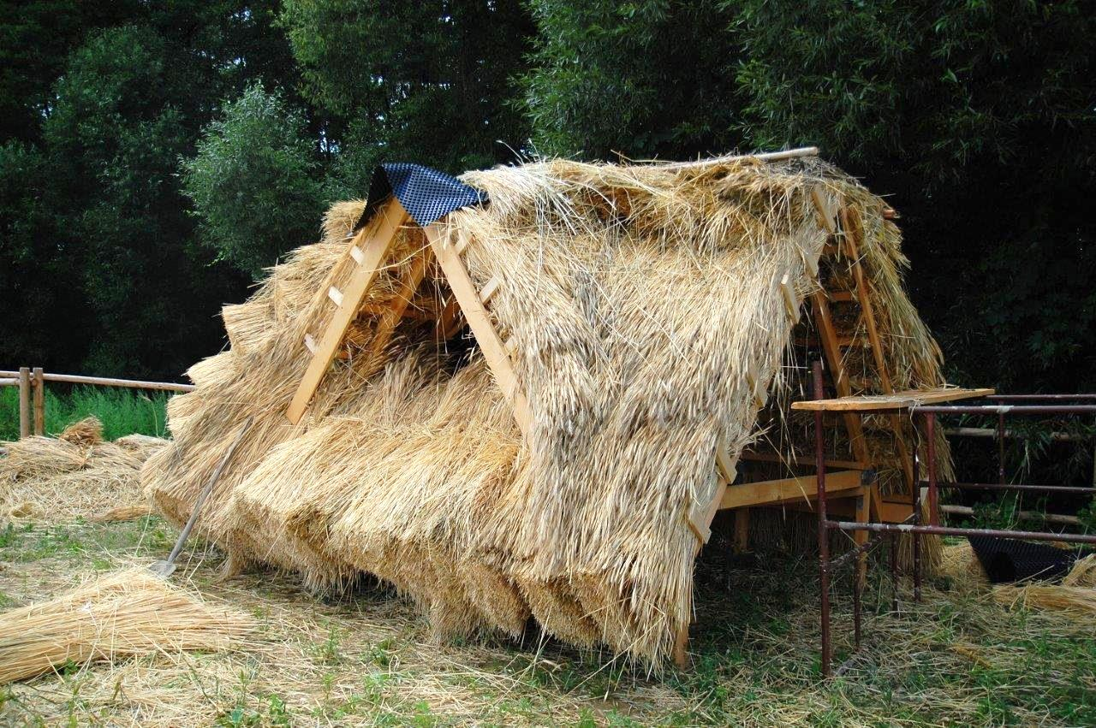
Kurs odbywa się w warsztacie wyposażonym w tradycyjne narzędzia związane z przygotowywaniem dachów pod określone pokrycie oraz narzędzia do obróbki samego pokrycia – gontów, strzechy trzcinowej lub słomianej. Warsztat wyposażony jest też we współczesne narzędzia.
Kurs ma za zadanie wyposażyć uczestników w wiedzę z zakresu kształtowania podłoża dachu w zależności od rodzaju poszycia, przygotowanie słomy lub trzciny do krycia dachu, omówienie innych form krycia dachów – takich jak gonty drewniane, ceramiczne, blacha itp. Są to umiejętności użyteczne w pracy dekarza. W chwili obecnej coraz popularniejszym jest wykorzystywanie tradycyjnych pokryć dachowych w budownictwie stylizowanym na dawne.

- Kurs z zakresu kamieniarstwa/brukarstwa
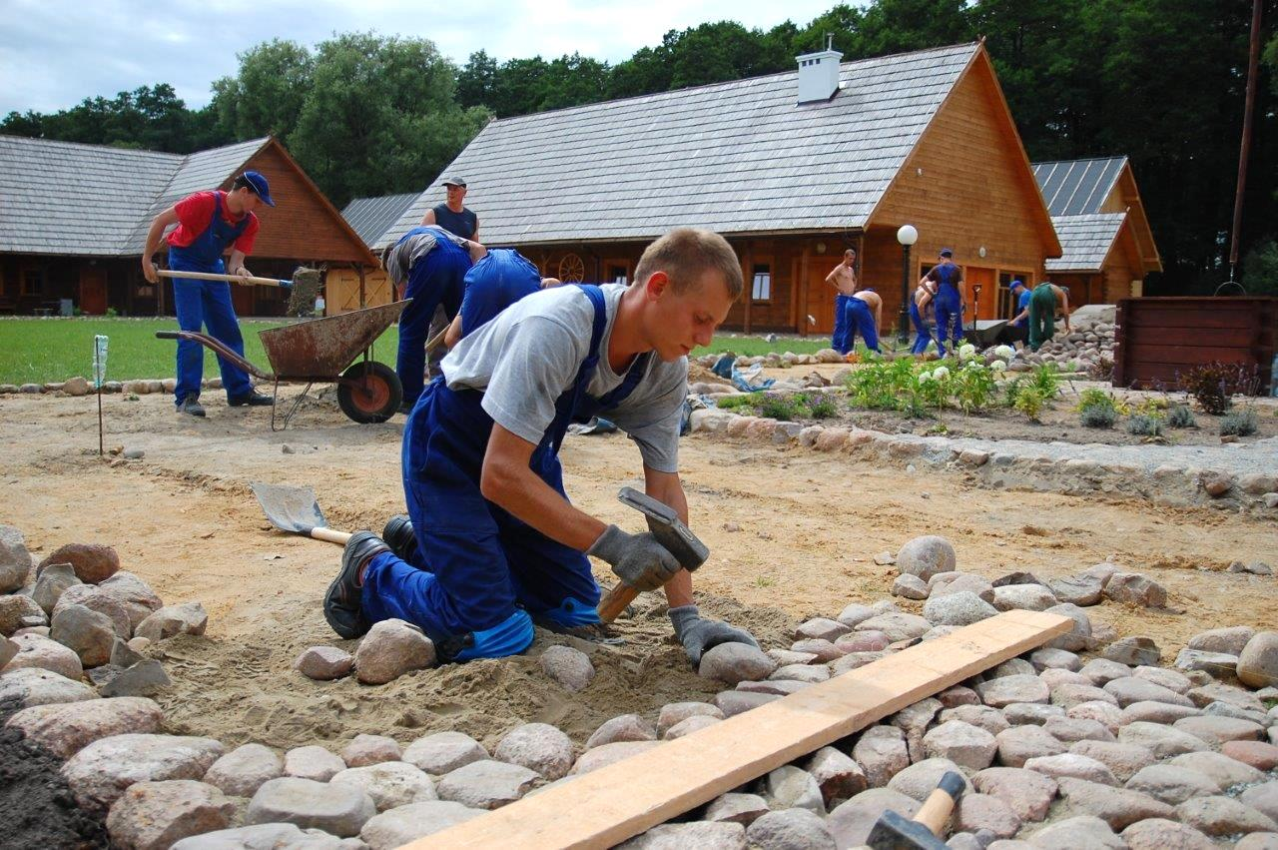
Miejscem kursu jest warsztat wyposażony w tradycyjne narzędzia i urządzenia do obróbki kamienia. Ponadto w warsztacie znajdują się współczesne urządzenia i narzędzia – w tym kruszarka do kamieni, niezwykle użyteczna przy kładzeniu bruku.
Kamieniarz do wykonywania swojego rzemiosła używa kamieni, które wydobywane są w kamieniołomach, a następnie poddawane obróbce. Kamieniarz nabywa umiejętności posługiwania się różnego rodzaju dłutami, wiertłami, oraz narzędziami do polerowania i szlifowania kamienia. Ponadto powinien znać metody zabezpieczenia kamienia przed szkodliwymi warunkami atmosferycznymi oraz rozróżniać i znać przeznaczenie środków do konserwacji i czyszczenia kamienia.
Z zawodem kamieniarza związany jest zawód brukarza wykonującego nawierzchnie z kostek brukowych. Typowe nawierzchnie wykonywane przez brukarza to chodniki, place, ulice, parkingi, alejki, skarpy a także zabudowa obrzeży i krawędzi. Brukarz brukuje, naprawia, dokonuje rozbiórki nawierzchni ulic, placów, dróg, chodników, skarp i przejazdów. Nawierzchnie wykonuje w oparciu o dokumentację techniczną. Elementem ginącym w tym zawodzie jest wykonywanie nawierzchni z kamieni polnych.

- Kurs z zakresu zduństwa
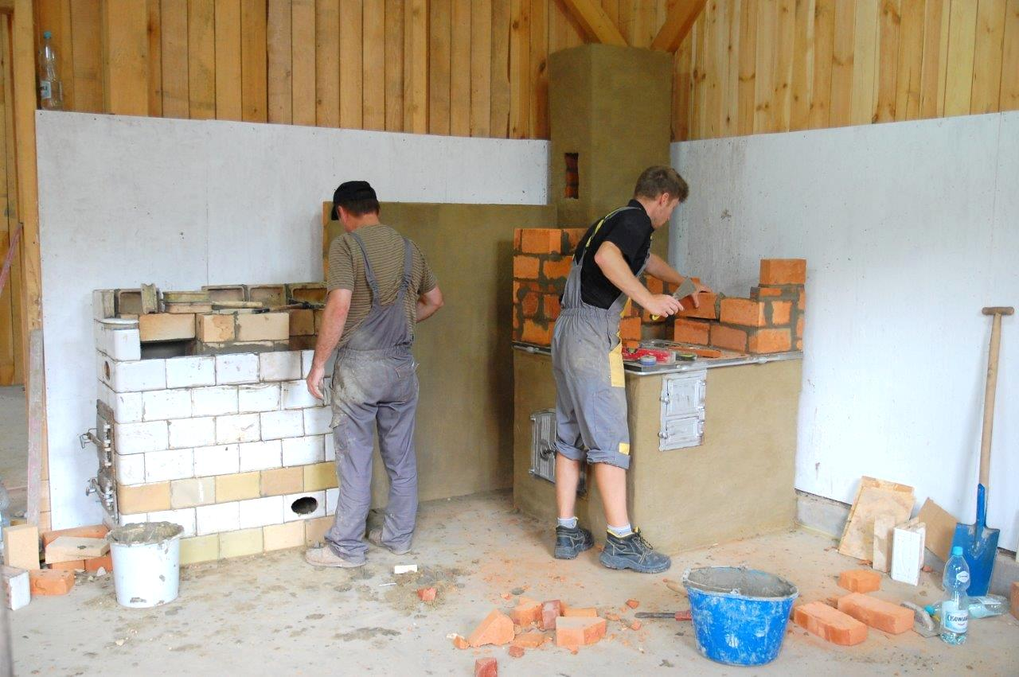

Nauka odbywa się w warsztacie wyposażonym w tradycyjne narzędzia i urządzenia. Poglądowo w sali warsztatowej znajdują się również elementy współczesne związane z obecnymi trendami w kwestii pieców i kominków wykorzystywanych do ogrzewania domów.
Uczestnicy podczas zajęć samodzielnie stawiają piec wg wypracowanego projektu. Wszystkie kwestie techniczne i estetyczne są szczegółowo omawiane, wyjaśniając wszelkie wątpliwości. Podczas kursu zwraca się szczególną uwagę na bezpieczeństwo przy stawianiu pieców i ich późniejszej eksploatacji, na właściwą przepustowość kominów i ekonomikę wykorzystywania pieców i kominków we współczesnym budownictwie w kontekście ogrzewanej powierzchni do ilości zużytego paliwa.
Umiejętność wykonania pieca jest ciekawą wiedzą poszerzającą zakres wykonywanych prac przez osoby związane z murarstwem, wykończeniem wnętrz, montowaniem zabudowy i robót wykończeniowych.

- Kurs z zakresu kaletnictwa/rymarstwa
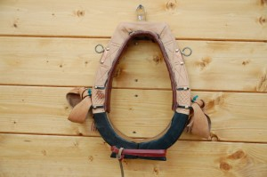
Warsztat wyposażony w tradycyjne narzędzia i urządzenia do obróbki skór i wykonywania zarówno uprzęży i jak innych elementów związanych z jeździectwem. Warsztat wyposażony również we współczesne maszyny do szycia skór.
Podczas prezentacji zawodu uczestnicy zapoznają się również ze współczesnym wykorzystaniem umiejętności obróbki skór w kaletnictwie poprzez szycie pasków, ozdób, naprawę toreb, elementów wykończeniowych odzieży i innych przedmiotów użytkowych.
Nabyte umiejętności poszerzą zakres wykonywanych prac przez krawca, kaletnika w ujęciu współczesnym. Do wykorzystania przy wzbogaceniu oferty zakładów konfekcyjnych i zdobnictwie artystycznym.
- Kurs z zakresu tkactwa/krawiectwa
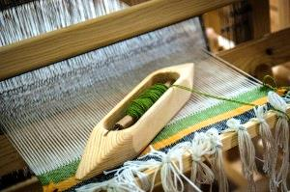
Zajęcia odbywają się w tradycyjnej tkalni wyposażonej w historyczne krosna i maszyny niezbędne do obróbki tkanin. Na wyposażeniu są również współczesne maszyny szyjące i obrabiające tkaniny.
Wytwarzanie metodą tradycyjną tkaniny, zastosowanie różnego rodzaju splotów i wzornictwa jest w chwili obecnej bardzo popularne. Dużym zainteresowaniem cieszą się tzw. elementy folk zastosowane
w konfekcji, dodatkach czy w tekstylnych przedmiotach użytkowych takich jak obrusy, serwety czy pościel.
Uczestnik zapozna się zarówno z samym procesem tkania tkanin jak również z procesem kroju i zszywania, różnymi elementami wykończenia i wplatania takich wytworów jako detal odzieży czy ozdoby w konfekcji czy w przemyśle użytkowym. Nabyte umiejętności można wykorzystać w zakładach konfekcyjnych jak również w zdobnictwie artystycznym.

